

源代码阅读和社会注释系统2

用户需求说明书

文件状态：  [ ] 草稿  [√] 正式发布  [ ] 正在修改 | 文件标识： | Cewedo-Zcoder-RD-UR
文件状态：  [ ] 草稿  [√] 正式发布  [ ] 正在修改 | 当前版本： | 1.0
文件状态：  [ ] 草稿  [√] 正式发布  [ ] 正在修改 | 作 者： | 陈一枭
文件状态：  [ ] 草稿  [√] 正式发布  [ ] 正在修改 | 完成日期： | 2013-5-28
浙江工商大学
计算机与信息工程学院·软件工程系
版 本 历 史

版本/状态 | 作者 | 参与者 | 起止日期 | 备注
1.0 | 陈一枭 |  | 2013-5-28—2013.5.30

目 录
0. 文档介绍 5
0.1 文档目的 5
0.2 文档范围 5
0.3 读者对象 5
0.4 参考文档 5
0.5 术语与缩写解释 6
1. 产品介绍 7
2. 产品面向的用户群体 7
3. 产品应当遵循的标准或规范 7
4. 产品的功能性需求 8
4.0 功能性需求分类 8
4.1 前台用户系统 10
4.1.1 用户注册 11
4.1.2 用户登录 11
4.1.3 修改资料 11
4.1.4 用户注销 11
4.1.5 修改密码 11
4.2 前台注释系统 12
4.2.1 查看工程 13
4.2.2 查看工程目录结构 13
4.2.3 查看源码 13
4.2.4 进行注释 13
4.2.5 评论注释 13
4.2.6 顶和踩评论 13
4.2.7 搜索工程 13
4.2.8 查看最佳注释 14
4.3 前台帮助系统 15
4.3.1 查看帮助 16
4.4 后台用户管理 17
4.4.1 查看用户 18
4.4.2添加用户 18
4.4.3编辑用户 18
4.4.4 删除用户 18
4.5 后台工程管理 19
4.5.1 查看工程 20
4.5.2添加工程 20
4.5.3 编辑工程 20
4.5.5 删除工程 20
4.5.6 上传源码 20
4.6 后台评论管理 21
4.6.1 查看评论 22
4.6.2删除评论 22
4.7后台注释管理 23
4.7.1 查看注释 24
4.7.2 删除注释 24
4.7.3 设置最佳注释 24
4.8 后台公告管理 25
4.8.1 添加公告 26
4.8.2 查看公告 26
4.8.3 编辑公告 26
4.8.4 删除公告 26
4.9 后台系统信息查看 27
4.9.1 查看环境信息 28
4.9.2 查看统计信息 28
5. 产品的非功能性需求 29
5.1 用户界面需求 29
5.2 软硬件环境需求 30
5.3 产品质量需求 31
5.4 其它需求 32
附录A：用户需求调查报告 33
A.1 用户创建工程需求调查 33

0. 文档介绍
本文档为源代码阅读和社会注释系统2的需求分析，根据前期同用户（谢波老师）的交流和后期评审时需求的改变、添加等经过整理编排而成。该系统是经项目小组讨论后共同开发。
开发者：软件班小组，陈斌（研发主管）、王晓晴（测试主管）、陈一枭（产品经理）、肖骏涛（配置主管）、洪阳光（项目经理）

0.1 文档目的
编写本文档的主要目的为通过文档来系统化地阐述产品的需求，整理产品的需求。对于后期的开发以及维护有重要的指导意义。

0.2 文档范围
文档用于描述系统用于阅读和注释代码，评价注释，用户可以通过首页对管理员上传的工程或源代码进行注释或者对已经有的注释进行评价等需求。

0.3 读者对象
用户：主要对象为懂各种编程语言的程序员。
开发者：有一定的编程能力和数据库操作能力。
测试人员：有一定的测试能力

0.4 参考文档
[SPP-PROC-PP] SEPG，需求开发规范，2012.5.28

0.5 术语与缩写解释
缩写、术语 | 解 释

1. 产品介绍
本系统为源代码阅读与社会注释系统，编写本系统是为了方便用户阅读源代码并注释源码，提供一个源码交流平台，帮助用户互相学习。用户可以对他人的代码进行注释，指出代码的先进的地方，或者是代码中存在的一些漏洞和不足之处。用户还可以对他人的注释进行评论，指出注释的正确性，或者不足之处。用户可以通过他人的注释、评论，增长自己的知识和编程经验，对以后工作有着很大的作用。

2. 产品面向的用户群体
本产品主要面向的对象为长期需要学习和在线交流代码的开发人员、项目人员。本系统通过对社会化的支持，让用户可以在线探讨代码质量优劣。

3. 产品应当遵循的标准或规范
产品应该遵守GT/16260质量标准系列。

4. 产品的功能性需求

4.0 功能性需求分类
功能类别 | 子功能
1前台用户系统 | 1.1用户注册
1前台用户系统 | 1.2用户登录
1前台用户系统 | 1.3修改资料
1前台用户系统 | 1.4用户注销
1前台用户系统 | 1.5修改密码
2前台注释系统 | 2.1查看工程
2前台注释系统 | 2.2查看工程目录结构
2前台注释系统 | 2.3查看源码
2前台注释系统 | 2.4进行注释
2前台注释系统 | 2.5评论注释
2前台注释系统 | 2.6顶和踩注释
2前台注释系统 | 2.7搜索工程
2前台注释系统 | 2.8查看最佳注释
3前台帮助系统 | 3.1查看帮助
4后台用户管理 | 4.1查看用户
4后台用户管理 | 4.2添加用户
4后台用户管理 | 4.3编辑用户
4后台用户管理 | 4.4删除用户
5后台工程管理 | 5.1查看工程
5后台工程管理 | 5.2添加工程
5后台工程管理 | 5.3编辑工程
5后台工程管理 | 5.4删除工程
5后台工程管理 | 5.5上传源码
6后台评论管理 | 6.1查看评论
6后台评论管理 | 6.2删除评论
7后台注释管理 | 7.1查看注释
7后台注释管理 | 7.2删除注释
7后台注释管理 | 7.3设置最佳注释
8后台公告管理 | 8.1添加公告
8后台公告管理 | 8.2查看公告
8后台公告管理 | 8.3编辑公告
8后台公告管理 | 8.4删除公告
9后台系统信息查看 | 9.1查看系统环境
9后台系统信息查看 | 9.2查看统计信息

4.1 前台用户系统
前台用户系统主要完成用户从注册、登陆、修改自身资料直至登出的一系列操作。

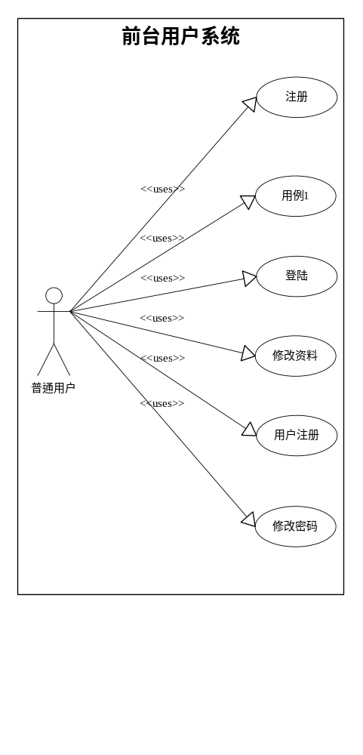
图1-1.前台用户系统用例图

4.1.1 用户注册
作为一名游客，我希望能够注册一个账号，从而能让我从游客身份转变为系统许可的用户。

4.1.2 用户登录
作为一名游客，我希望在注册后，能够使用注册的资料登陆系统，从而能让我得到系统的操作权限。

4.1.3 修改资料
作为一名普通用户，我希望能够修改个人资料，这样可以保证我的资料是正确的。

4.1.4 用户注销
作为一名普通用户或者管理员，我希望能够退出登录，这样我可以安全地离开系统或者切换账号。

4.1.5 修改密码
作为一名普通用户，我希望可以修改密码，这样可以方便账户管理，保障账户安全。

4.2 前台注释系统
前台注释系统主要提供核心的源代码注释的支持。
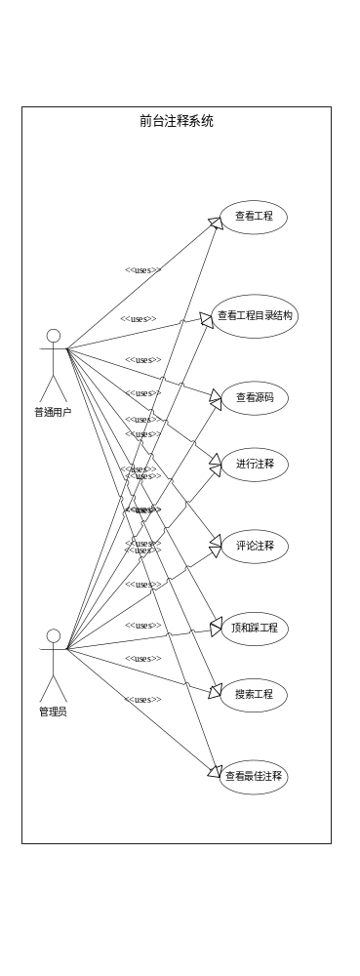
图1-2.前台用户注释系统

4.2.1 查看工程
作为一名普通用户，我希望能够查看工程列表，这样可以通过该列表，进入项目的源码视图。

4.2.2 查看工程目录结构
作为一名普通用户，我希望能够看到工程文件的树形结构，能够通过树形浏览框来查看工程文件。

4.2.3 查看源码
作为一名普通用户，我希望能够查看某份高亮后的代码文件源码，这样能才能够填写注释。

4.2.4 进行注释
作为一名普通用户，我希望可以在代码注释页面选定注释范围（注释起点、终点），并对其进行相应注释，这样可以更清晰地完成注释。

4.2.5 评论注释
作为一个普通用户，我希望能对注释进行评论。这样可以相互交流。

4.2.6 顶和踩评论
作为一名普通用户，我希望能够对注释进行快速表态。这样可以方便快捷地对交流。

4.2.7 搜索工程
作为一名普通用户，我希望能够在前台通过标题搜索工程，这样可以快速找到需要注释的源代码。

4.2.8 查看最佳注释
作为一个普通用户，我希望能够看到被推荐的代码的行号具有特殊的标志，以便于我查看最佳注释。

4.3 前台帮助系统
帮助系统提供一些基础的系统使用指导。
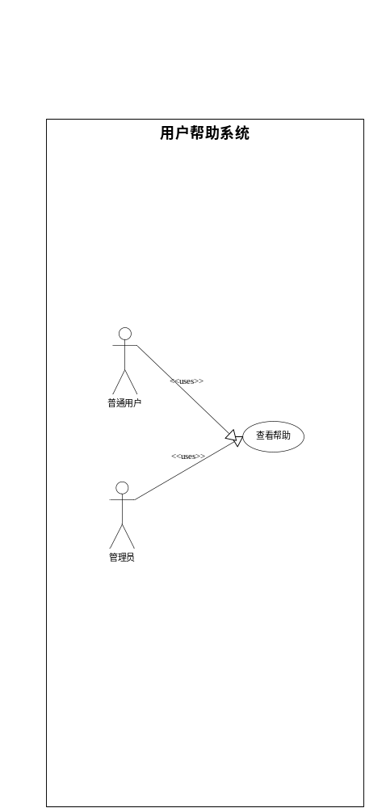
图1-3前台帮助系统

4.3.1 查看帮助
最为一名普通用户，我希望网站需有帮助文档，这样我在不知道操作时可以参考帮助文档。

4.4 后台用户管理
管理员可以通过用户管理系统来对已有的用户进行管理。
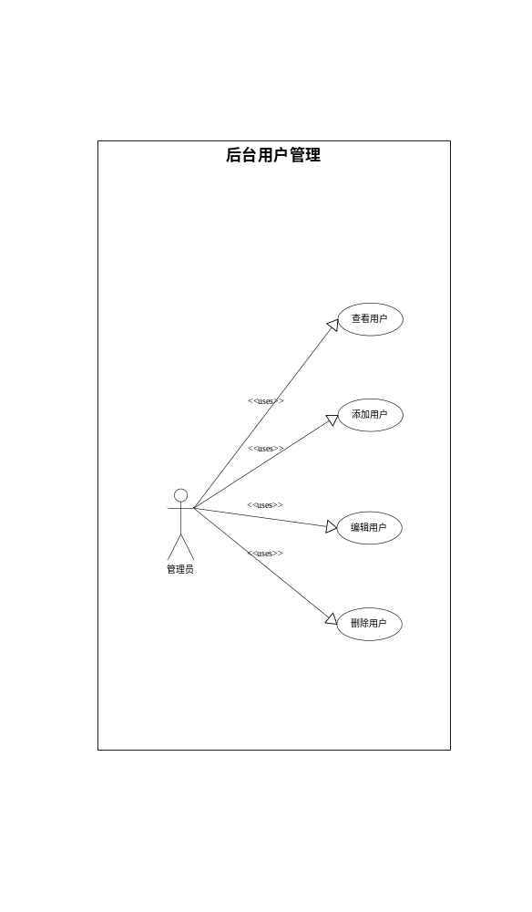
图1-4后台用户管理系统

4.4.1 查看用户
作为一名管理员，我希望能够方便地查看所有系统用户列表，这样我可以进行其他用户操作。

4.4.2添加用户
作为一名管理员，我希望能够添加一位用户，这样以便在关闭注册、邀请新用户的时候方便地提供现成的账号。

4.4.3编辑用户
作为一名管理员，我希望能够在后台编辑某位用户的资料，这样能够使用户系统更加容易管理。

4.4.4 删除用户
作为一名管理员，我希望能够删除用户，这样能够维护用户系统的正常运行，防止错误注册、滥注册。

4.5 后台工程管理
后台工程管理允许管理员对所有的工程进行系统化的管理。
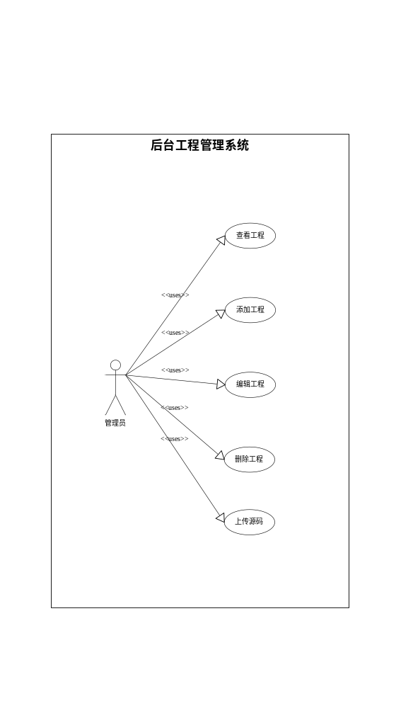
图1-5 后台工程管理系统

4.5.1 查看工程
作为一名管理员，我希望能够看到工程的列表，这样可以进入查看相关源码。

4.5.2添加工程
作为一名管理员，我希望能够新增一个工程，用以对代码进行工程化的归类。

4.5.3 编辑工程
作为一名管理员,我希望我可以在后台修改已上传得工程,这样可以有效地更新工程的信息。

4.5.5 删除工程
作为一名管理员,我希望我可以在后台删除工程,这样可以删除冗余,减少重复。

4.5.6 上传源码
用户可以上传zip压缩包，快速上传整个工程的源码。

4.6 后台评论管理
后台评论管理可以对评论进行删除操作。

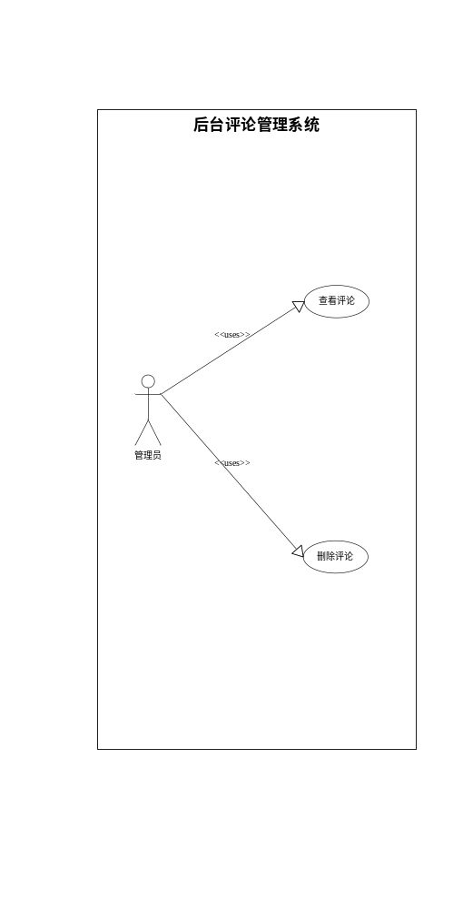
图1-6后台评论管理系统

4.6.1 查看评论
作为一名管理员，我希望后台可以显示评论列表，这样可以直观的判断源码注释的优劣。

4.6.2删除评论
最为管理员，我希望能够删除某个注释的评价，这样能够保证注释评价的质量。

4.7后台注释管理
管理员可以通过注释管理来管理网站中已有的注释。
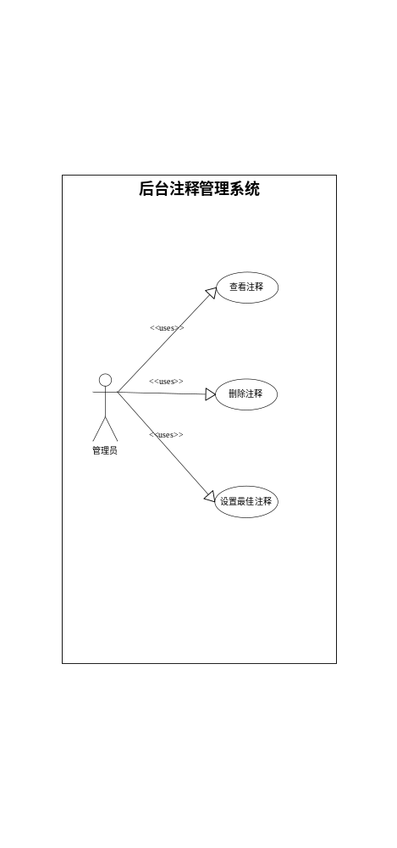
图1-7后台注释管理系统

4.7.1 查看注释
作为一名管理员，我希望能够在后台查看注释列表，这样可以删除注释。

4.7.2 删除注释
作为一名管理员，我希望能够在后台删除一些不合理的注释，这样能够保证系统的干净整洁。

4.7.3 设置最佳注释
作为管理员，我希望能够设置或者取消注释为推荐。这样可以帮助用户识别高质量注释。

4.8 后台公告管理
管理员可以通过公告管理来发布一些公告，也可以修改或者删除已有的公告。
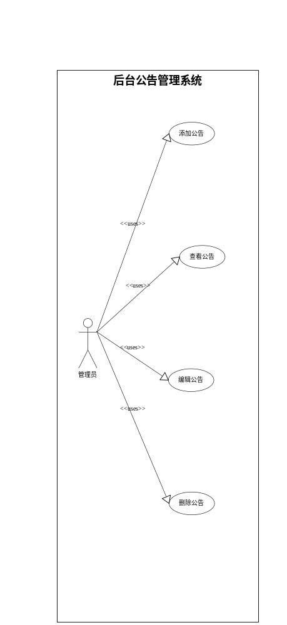
图1-8后台公告管理系统

4.8.1 添加公告
作为一名管理员，我希望我可以在后台添加通知，并在前台显示，这样可以方便发信息给用户。

4.8.2 查看公告
作为一名管理员，我希望在后台查看公告列表，这样可以对其进行后续的一些操作。

4.8.3 编辑公告
做为一名管理员，我希望能够在后台编辑公告，这样可以保证公告的正确性。

4.8.4 删除公告
作为一名管理员，我希望能够在后台删除公告，这样可以保证公告的及时性。

4.9 后台系统信息查看
管理员可以查看服务器和系统的运行信息。
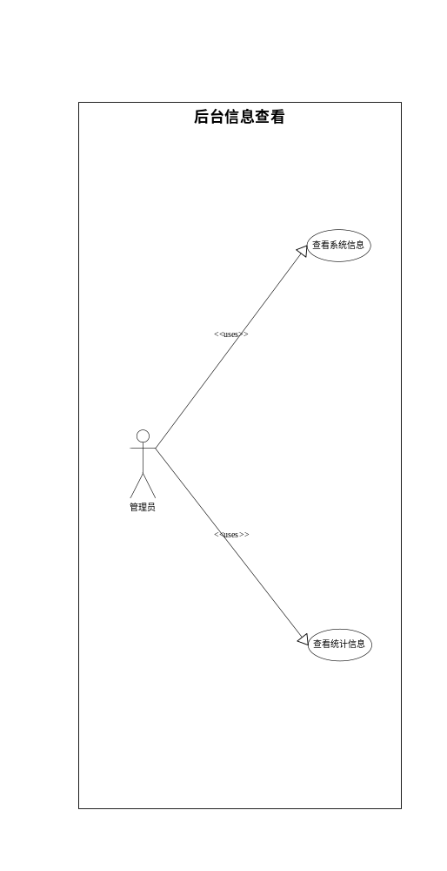
图1-9后台信息查看

4.9.1 查看环境信息
作为一名管理员，我希望能够查看系统环境信息，这样可以大致了解服务器的运行状况。

4.9.2 查看统计信息
作为一名管理员，我希望能够查看到最新的系统统计信息，这样可以了解整个系统的活跃程度。

5. 产品的非功能性需求

5.1 用户界面需求
需求名称 | 详细要求
1.网站首页具备最新工程列表 | 网站首页需要具备一个显示最新的工程的列表，需要显示工程名、上传者、工程简介、工程发布时间。
2.网站首页具备最新注释列表 | 网站首页需要具备一个显示最新注释的列表，列表需要显示注释内容、注释者、发布时间等信息。
3.网站首页具备最新评论列表 | 网站首页需要一个显示最新评论的列表，列表需要显示评论内容、评论者、评论时间等信息
4.首页导航栏固定 | 网站首页的导航栏应当一直固定在顶部，这样才能方便地使用导航。
5.帮助页面应该具有目录，排版规范 | 帮助页面需要具有一个目录，这样才能快速导航到各个部分，排版规范才能美观。
6.对于过长的页面，需要有一个到顶部的按钮 | 过长的页面需要有快速到达顶部的按钮，这样能够方便地回到顶部。
7.首页右侧需要有一个快捷登陆框 | 首页右侧应该有一个快捷登陆框，这样打开网页时无需跳转即可登录。

5.2 软硬件环境需求
需求名称 | 详细要求
1.程序需要能够在.net4.0下运行 | 程序需要使用asp.net 4.0版本编写，并且完全兼容.net4.0。
2.程序需使用SQL Server2005数据库 | 程序的数据库需要使用SQL Server2005版本。
3.程序服务器应该是IIS6.0以上 | 服务器需要使用Microsoft IIS6.0及6.0以上版本。
4.服务器操作系统需为Windows Server 2000以上 | 服务器的操作系统需要为Windows Server 2000以上，并且兼容2000以上版本。

5.3 产品质量需求
主要质量属性 | 详细要求
正确性 | 系统应该能够在环境达到需求后能够正确运行。
健壮性 | 系统应该能够承受规范以外的输入，并且不会导致出现系统崩溃等情况。
可靠性 | 系统在一定时间内、在一定条件下无故障地执行指定功能的能力或可能性。
性能，效率 | 系统应该在1000个用户以内网站打开速度仅微小变化。系统在100个并发的时候仍能够保证打开速度能够承受。
易用性 | 系统应该操作简单，易于使用，用户无需培训即可正常使用系统。
清晰性 | 系统应该文字提示表述清晰，没有歧义。
安全性 | 系统应该杜绝SQL注入式漏洞，跨站漏洞等等。
可扩展性 | 系统在需要扩展新功能的时候无需修改太多原有代码。
兼容性 | 系统应该能够兼容IIS6.0以上不同版本，.net4.0以上不同版本
可移植性 | 系统应该能够至少在Windows操作系统上运行。

5.4 其它需求
整个产品需要在两个学期内开发完毕,并且质量可靠,界面友好。

附录A：用户需求调查报告

A.1 用户创建工程需求调查
需求标题1 | 用户创建工程
调查方式 | 与用户交谈，向用户提问题。
调查人 | 谢波
调查对象 | 客户
时间、地点 | 2012-11-6
需求信息记录 | 创建工程在选择工程时会出现选择两次解压才能上传成功的情况，用户体验不是很好，望改进。

